День Победы Советского Союза над фашистской Германией в ВОВ был и остаётся одним из самых почитаемых праздников в России и странах СНГ. Традицией последних лет стало проведение гражданско-патриотической акции «Бессмертный полк», которая сегодня стала международным общественным движением по сохранению личной памяти о поколении Великой Отечественной войны. День Великой Победы советского народа - символ непоколебимого духа и героизма. Ради жизни на Земле сложили головы 27 миллионов человек.

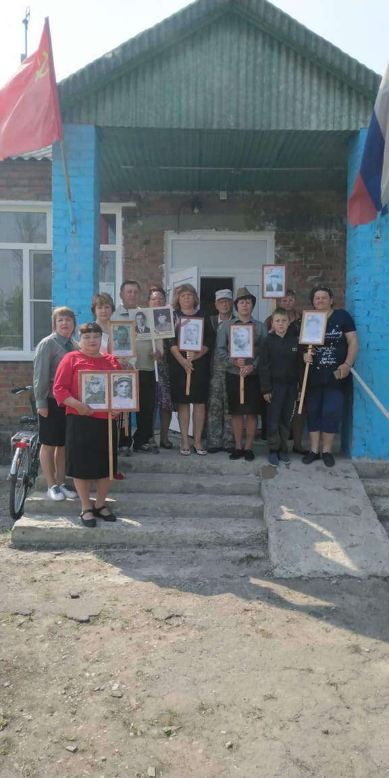

В канун 77-й годовщины освобождения от немецко-фашистских захватчиков в учреждениях культуры МУК ЦКС К-ЛСП прошли праздничные мероприятия.
5 мая 2022г. в Зайцевском и Русско-Лютинском СК в преддверии Дня Победы ПКУ «Мажор» (РДК) представил тематический концерт «Ликуй, Победная весна!"
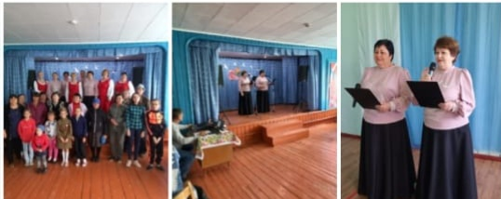
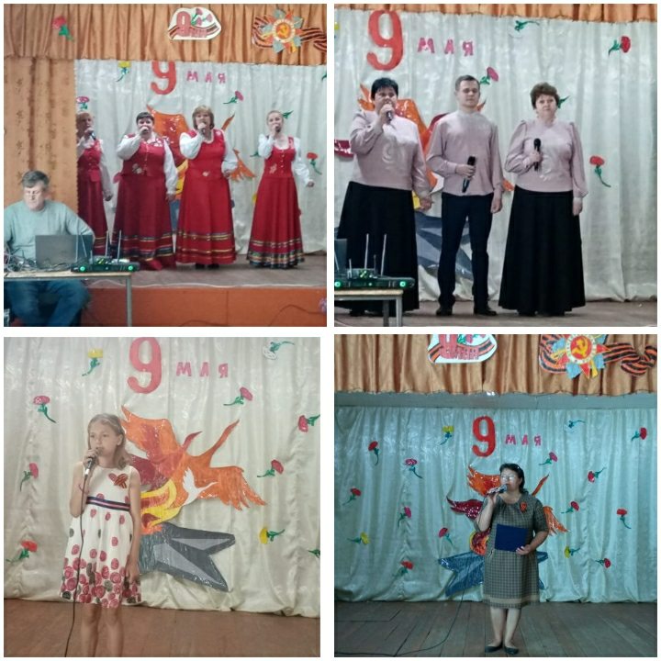
7, 8 и 9 мая 2022г. в зрительных залах Ново-Надеждинского СДК, Кринично-Лугского, Миллеровского, Карташевского, Каменно-Тузловского, Кумшатского сельских клубах состоялись праздничные тематические концерты с участием коллективов художественной самодеятельности К-ЛСП

Ново-Надеждинский СДК «Дорогами Победы»
В театрализованной концертной программе принимали участие: хоровой коллектив «Россияночка», трио «Гармония», танцевальный коллектив «Фэнтэзи», театральный коллектив «Страна чудес», дуэты и солисты Ново-Надеждинского СДК и Миллеровского СК.

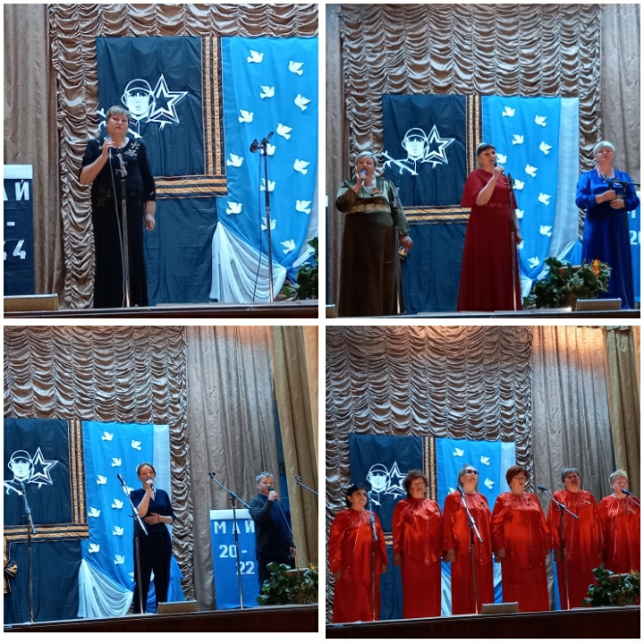

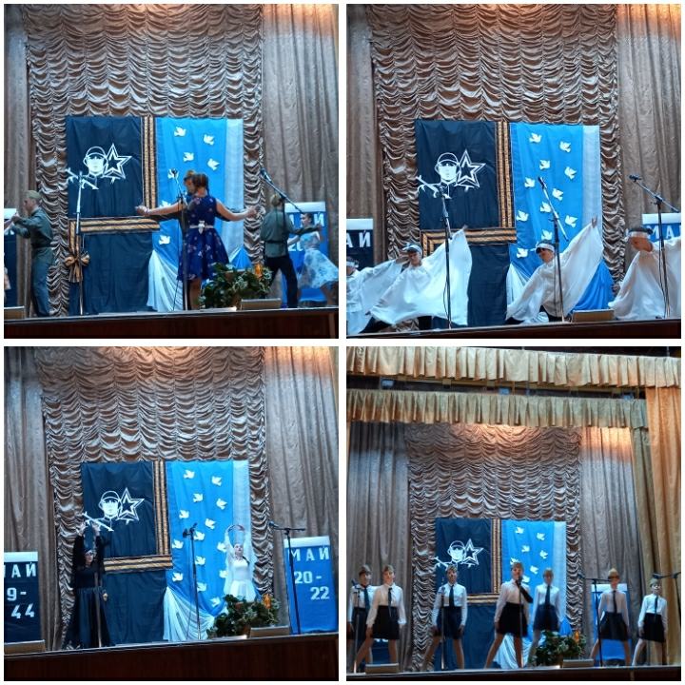
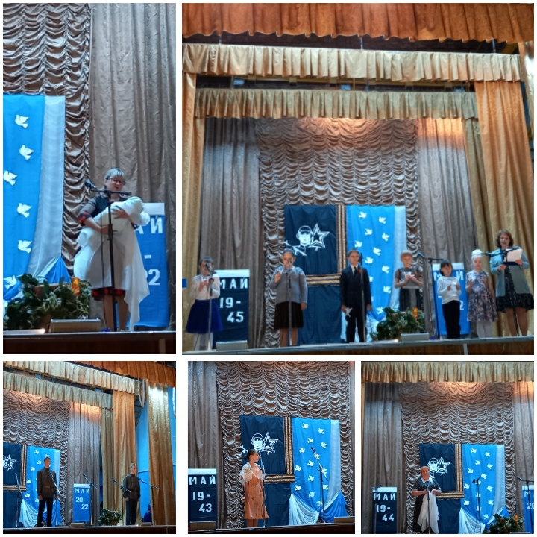

Кринично-Лугский СК «Живёт Победа в поколениях»
На сцене выступали учащиеся МБОУ К-Л СОШ, воспитанники д/с «Колобок», работники и участники художественной самодеятельности Карташевского СК и Кринично-Лугского СК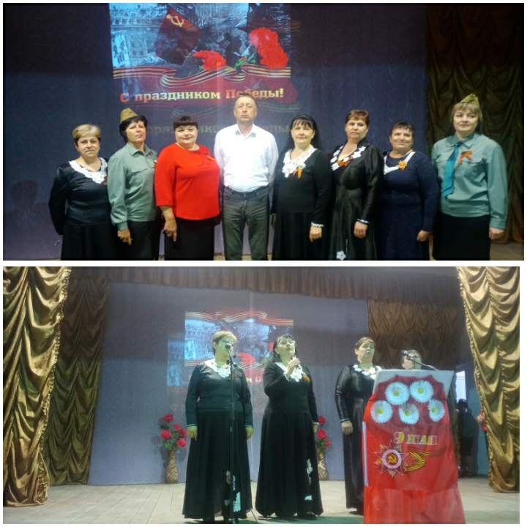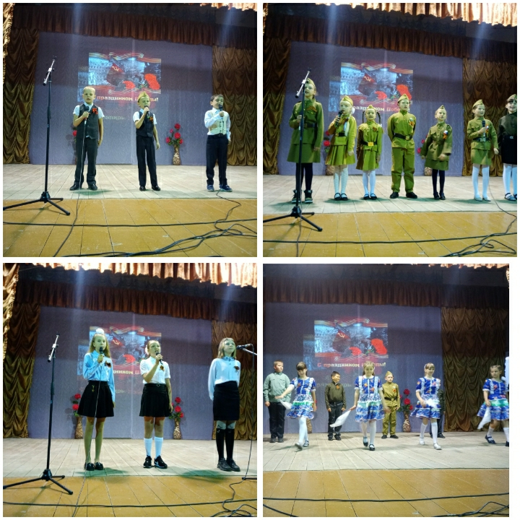

Миллеровский СК «Ваш подвиг неповторим и вечен»
В концерте приняли участие учащиеся Миллеровской СОШ им.Жоры Ковалевского, воспитанники д/с «Ручеёк», кол-вы худ.самодеятельности Миллеровского СК и Ново-Надеждинского СДК
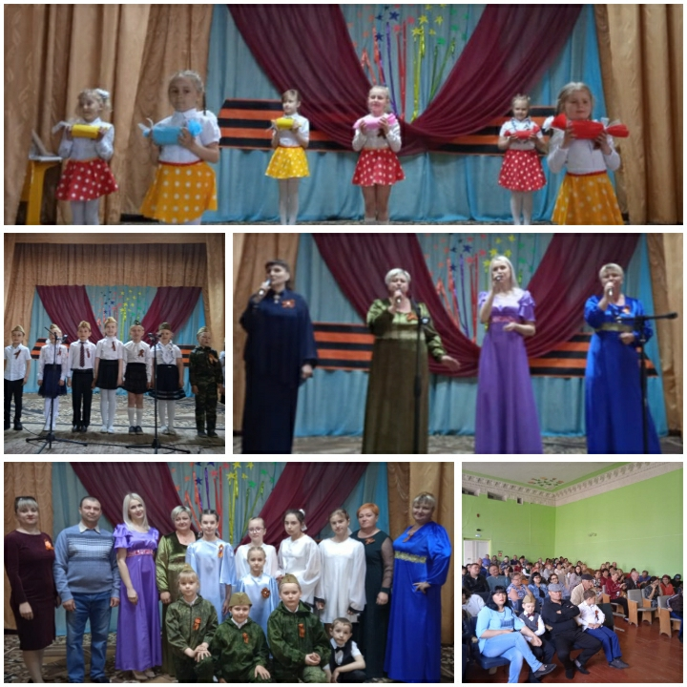

Карташевский СК «Русский солдат умом и силой богат»
Вокальный коллектив «Вдохновение» и солисты Кринично-Лугского СК и Карташевского СК поздравили жителей хутора с Днём Победы
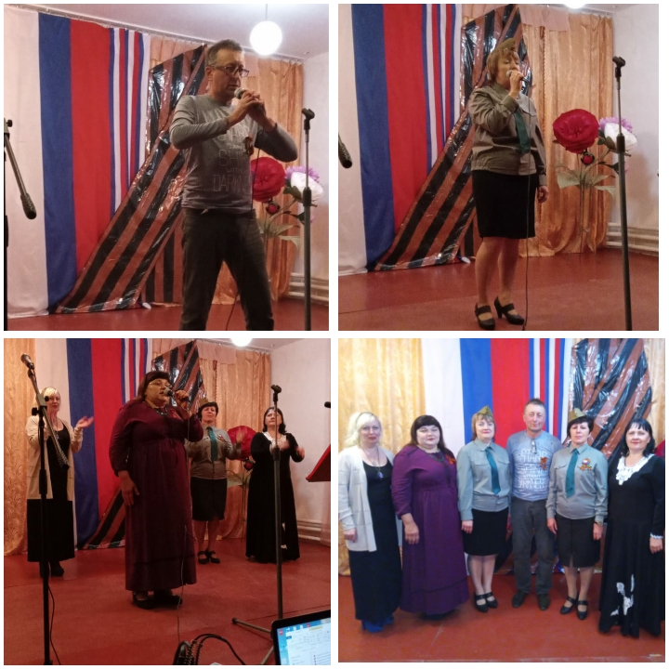

Кумшатский СК «Победу мы в сердце храним»
Вокальный коллектив «Казачий хуторок» в преддверии Дня Победы порадовал своим выступлением жителей с.Кумшатское задорными казачьими песнями
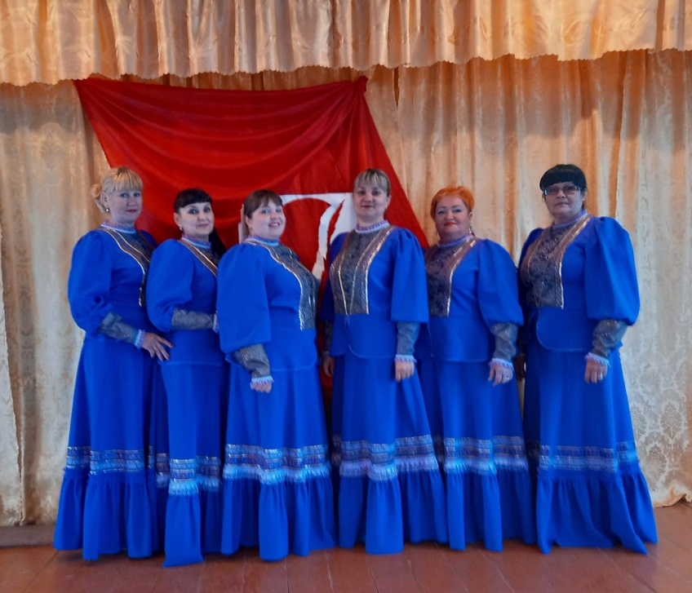

Каменно-Тузловский СК
Художественная самодеятельность сельского клуба показала тематический концерт «Память в сердце храним»
